МУНИЦИПАЛЬНОЕ КАЗЕННОЕ ОБЩЕОБРАЗОВАТЕЛЬНОЕ
УЧРЕЖДЕНИЕ «Шапихская СОШ»

Технологическая карта открытого урока по окружающему мирау
в 3 классе
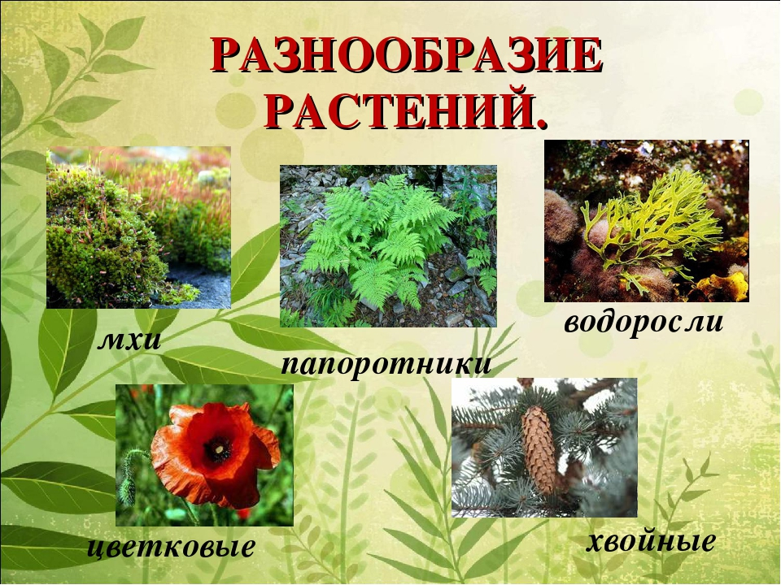
Тема «Разнообразие растений»

Учитель начальных классов:
Гаджимагомедов Магомед Гаджимагомедович.

10.12.2019 г

Класс, учебник: А.А.Плешаков. Окружающий мир. 3 класс. Учебник для общеобразовательных учреждений

Тема «Разнообразие растений»

Тип урока – урок открытия нового знания

Оборудование: учебник, презентация, предметные картинки, таблицы, листы ватмана, компьютер, конверты с картинками, мультимедийный проектор.

Планируемые образовательные результаты

Предметные:

- изучить отличительные признаки основных групп растений;
- актуализировать знания о растениях, полученные в 1-2 классах;
- классифицировать растения по группам;
- приводить примеры растений каждой группы;
- определять растения с помощью атласа-определителя;
- рассказывать о разнообразии растений;
- используя атлас-определитель, подготавливать сообщения об одном из видов растения любой группы;
- формулировать выводы по изученному материалу.

Метапредметные:

Регулятивные УУД:
- совместно с учителем обнаруживать и формулировать учебную проблему;
- понимать учебную задачу урока и составлять план её решения;
- уметь планировать этапы выполнения задания.
Познавательные УУД:
- ориентироваться в учебной книге;
- работать с несколькими источниками информации;
- проводить сравнение, классификацию по заданным критериям;
- делать выводы на основе обобщения знаний.
Коммуникативные УУД:
- доносить свою позицию до собеседника;
- учиться уважительно относиться к позиции другого;
- организовывать учебное взаимодействие в группе;
- пытаться принимать другую точку зрения;
- оценивать свои достижения на уроке;
- соблюдать простейшие нормы речевого этикета.

Личностные:
- испытывать желание открывать новое знание, готовность преодолевать учебные затруднения;
- проявлять заинтересованность в приобретении и расширении знаний и способов действий.

№ п/п | Этап урока | Деятельность учителя | Деятельность обучающихся | УУД | Средства обучения
1. | Мотивация к учебной деятельности  Цель:  Включение обучающихся в учебную деятельность на личностно- значимом уровне. | - Я рада видеть вас, ребята. Пусть интересным, полным открытий будет наш урок.  - Садимся. Принимаем правильную посадку. | Проверяют готовность к уроку. | Коммуникативные УУД:  Включение в учебный процесс  Личностные :  Развитие познавательного интереса, формирование определенных познавательных потребностей и учебных мотивов;  Положительное отношение к школе и адекватное представление о ней.  Подготовка рабочего места.
2. | Актуализация знаний  Цель:  Актуализировать знания обучающихся, необходимые для открытия новых знаний, | А начну я его стихотворением Николая Рыленкова «Всё в тающей дымке»  1) Чтение стихотворения  Всё в тающей дымке-  Холмы, перелески…  Здесь краски не ярки  И звуки не резки…  Здесь мало увидеть,  Здесь надо всмотреться,  Чтоб ясной любовью  Наполнилось сердце.  Здесь мало услышать,  Здесь вслушаться нужно,  Чтоб в душу созвучья  Нахлынули дружно.  Чтоб вдруг отразили | Проявление интереса к материалу изучения.  Воспроизводят имеющиеся знания.  Определяют тему урока, которую учитель уточняет | РегулятивныеУУД:  Умение организовать свою работу на уроке  КоммуникативныеУУД:  Умение воспринимать информацию на слух, отвечать на вопросы учителя, оформлять мысли в устной форме.
 |  | Бездонные воды  Всю прелесть застенчивой  Русской природы.  2) Воспроизведение имеющихся знаний  - Ребята, о чем автор пишет в данном стихотворении?  - Что такое природа  - На какие 2 группы делят природу?  Как называется наука, которая изучает живую природу?  - На какие царства ученые-биологи делят живую природу?  - Сегодня мы будем изучать одно из царств живой природы. Какое, вы узнаете, отгадав загадку.  - Что это?  Дышит, растет, а ходить не может.  -Совершенно верно. Изучать будем …  - Следовательно, какая тема урока?  Тема урока РАЗНООБРАЗИЕ РАСТЕНИЙ Слайд  - Как называется наука о растениях?  - Легко ли ученым – ботаникам |  |  | Слайд 1  Слайд2  Слайд 3
 |  | ориентироваться в таком многообразии растений?  - Как вы считаете, что они предпринимают?  - Совершенно верно, ученые делят растения на группы по определенным признакам, т.е классифицируют.  - Теперь попробуйте разбить данные растения на группы, т.е проведите классификацию.  (У доски пробуют 2 человека) | Пытаются самостоятельно выполнить задание на применение нового знания, запланированного для изучения на данном уроке – пытаются разбить растения на группы.
3. | Выявление места и причины затруднения  Цель:  Выявление места и причины затруднения | - Почему не смогли сгруппировать?  - Чего не знаем?  Организует анализ возникшей ситуации, помогает осознать, в чем состоит недостаточность знаний | Фиксируют, каких знаний не достает для выполнения задания | Личностные :  Испытывать желание открывать новое знание, готовность преодолевать учебные затруднения.
4. | Построение проекта выхода из затруднения  Цель:  Постановка учебных задач | - Что нужно сделать?  - Сформулируйте учебные задачи  1 Выяснить, что лежит в основе новой для нас классификации  2. Изучить существенные признаки разных групп растений  3. Учиться классифицировать растения | Формулируют учебные задачи | КоммуникативныеУУД:  Умение оформлять свои мысли в устной форме  РегулятивныеУУД:  Совместно с учителем формулировать учебные задачи  Личностные :  Проявлять заинтересованность в приобретении и расширении знаний и способов действий. | Слайд 4
5. | Реализация построенного проекта  Цель:  Организовать изучение нового материала  Формировать умение делать выводы  Развитие умения извлекать необходимую информацию, организация диалога, позволяющего выявить связи между изученными и новыми знаниями | - Посмотрите, как ученые разделили растения на группы.  В 1 - Что лежит в основе классификации?  - Трудно пока ответить?  - Давайте вспомним.  - Растение – это живое тело. Следовательно, как любой живой организм имеет определенные органы, т. е. части.  - Какие?  1) Самостоятельная работа в парах с самопроверкой  - Работаем в парах.  - Рассмотрите рисунок.  - Запишите органы (части) растения.  - Проверьте выполнение работы.  -По какому же признаку сгруппировали растения?  - Что теперь выясним?  В 2 – Какие общие признаки у каждой группы?  - Каждая группа имеет свои отличительные признаки, , благодаря которым мы можем распознавать растения. Вот эти признаки мы и должны выяснить.  - Как удобнее работать? | Частично-поисковая деятельность. Поиск решения на поставленные вопросы  Работа в парах | ПознавательныеУУД:  Умение ориентироваться в учебной книге,  работать с несколькими источниками информации;  извлекать информацию из текста;  делать выводы на основе анализа объектов.  КоммуникативныеУУД:  Строить речевое высказывание в соответствии с поставленными задачами.  Умение работать в паре и в группах  Развитие умения слушать и понимать других  РегулятивныеУУД:  Умение действовать с учетом выделенных учителем ориентиров действия  Личностные :  Формирование осознанной мотивации к выполнению задания | Рисунки растения  Слайд 5
 |  | -У нас будет 5 групп.  - Займите места.  - Каждая группа готовит сообщение:  1 группа – водоросли  2 группа – мхи  3 группа – папоротники  4 группа – хвойные растения  5 группа – цветковые растения  - Каждая группа работает по плану.  План работы  1. Изучить материал учебника о своей группе растений на с.70  2. Рассмотреть образцы растений  3. Заполнить таблицу  2)Самостоятельная работа в группах  3)Выступление каждой группы  1. ВОДОРОСЛИ  2. МХИ  3. ПАПОРОТНИКИ  4. ХВОЙНЫЕ РАСТЕНИЯ  5. ЦВЕТКОВЫЕ РАСТЕНИЯ- Мы изучили признаки каждой группы растений.  - Какая группа показалась самой интересной?  - Почему?  - Водоросли относятся к низшим растениям. Остальные группы растений – к высшим растениям.  -Как вы думаете, больше не существует классификаций растений?  - Существуют. И не одна. С ними вы будете знакомиться позже на уроках биологии.  В 3 - Теперь сможем классифицировать растения? | Работа в группах.  Изучают отличительные признаки групп растений  Представление каждой группой информации |  | Таблица, образцы растений  Слайд 6  Слайд 7  Слайд 8  Слайд 9  Слайд 10  Слайд 11  Слайд 12
6.  7.  8.  9. | Первичное закрепление с проговариванием вслух  Цель:  Применение нового знания  Самостоятельная работа с самопроверкой по эталону  Цель:  Учиться самостоятельно выполнять задания по инструкции  Включение в систему знаний  Цель:  Организовать работу над проектом  Рефлексия учебной деятельности на уроке  Цель:  Организовать рефлексию и самооценку учениками собственной учебной деятельности  Домашнее задание | Фронтальная работа  - К какой группе растений относится роза?  - К какой группе растений относится лиственница?  - К какой группе растений относится морская капуста?  - К какой группе растений относится клен?  - К какой группе относится щитовник?  -Вы прекрасно справились с работой! Пора отдохнуть.  Физминутка  1) Задание  - Сейчас вы поработаете самостоятельно и выполните тест.  - Положите перед собой контрольные листы.  - Внимательно познакомьтесь с  2) Инструкция  1. Прочитай вопрос.  2. Прочитай внимательно все ответы.  3. Выбери букву, соответствующую твоему ответу.  4 Запиши её на своём контрольном листе.  - Есть вопросы?  - Приступайте к работе.  3) Самостоятельная работа  Тест «Отлично»  1. Наука о растениях называется  Я) биология  Е) экология  О) ботаника  2. Какое из растений является хвойным?  Т) ель  Д) папоротник  Б) ландыш  3. Какая группа растений имеет все органы?  М) папоротники  Н) водоросли  Л) цветковые растения  4. Какая группа растений имеет листья - хвоинки?  Е) цветковые растения  И) хвойные растения  Ю) папоротники  5. Какие растения являются жителями воды?  Ш) мхи  Щ) цветковые растения  Ч) водоросли  6. Какая группа растений имеет красивые листья, похожие на большие перья?  М) хвойные растения  Н) папоротники  Л) цветковые растения  7. Какая группа растений самая многочисленная?  А) мхи  О) цветковые растения  Я) водоросли  4) Самопроверка.  - Проверьте правильность выполнения работы.  - Получилось слово?  - Ты отлично справился с работой!  Учитель создает ситуацию успеха  а) Выбор проекта, обоснование  - Я предлагаю создать альбом, посвященный разнообразию растений.  - Как вы считаете, сколько листов в нем будет?  б) Планирование проекта  - Работать будем в группах.  - В конверте находятся рисунки растений. Вы должны выбрать те, которые необходимы вашей группе.  - При помощи атласа- определителя определить их название, подписать, затем наклеить.  - Договоритесь между собой, кто какой вид работы будет выполнять.  - На выполнение работы – 5 минут  - Удачного сотрудничества.  в) Практическая работа  (Самостоятельная работа)  г) Представление проекта  - Группы, готовы?  - Познакомьте нас с результатами работы.  Каждая группа вывешивает свою страницу на доску.  - Вы довольны своей работой?  Организует рефлексию.  - Мы ответили на все поставленные вопросы?  - Что лучше всего получилось?  - Где можно применить новые знания?  - Оцените свою работу цветком.  Ж – урок прошел удачно. Я доволен собой.  С – мне было трудно, но я справился. Я вполне доволен собой.  К – мне было очень трудно. Мне нужна помощь.  - Какая яркая цветочная лужайка у нас получилась. Я думаю, она поддержит настроение нам и нашим гостям.  Прочитать текст учебника на с.69-73  С помощью атласа-определителя или энциклопедии подготовить сообщения о растениях своей группы.  По желанию подготовить графический диктант или кроссворд по данной теме.  - Урок окончен. Спасибо за работу. | Фронтально решают задание на новый способ действия  Самостоятельно выполняют тест с последующей самопроверкой  Работа в группах.  Отвечают на вопросы учителя. Подводят итог урока. Оценивают свои действия на уроке | Коммуникативные УУД:  Доносить свою позицию до собеседника.  Учиться уважительно относиться к позиции другого.  РегулятивныеУУД:  Умение организовать выполнение задания учителя  РегулятивныеУУД:  Умение планировать этапы выполнения задания  Личностные :  Формирование осознанной мотивации к выполнению  задания  Умение самостоятельно выполнять учебные задания  Познавательные УУД:  Извлечение необходимой информации, анализ и обобщение информации  Коммуникативные УУД:  Развитие умения слушать и понимать других  Умение работать в группах  РегулятивныеУУД:  Умение организовать свою работу на уроке Личностные :  Формирование осознанной мотивации к выполнению  задания  Познавательные УУД:  Уметь структурировать знания  Коммуникативные УУД:  Уметь оформлять свои мысли в устной форме  РегулятивныеУУД:  Осуществлять познавательную и личностную рефлексию  Личностные :  Способность к самооценке на основе критерия успешности учебной деятельности | Слайд 13  Слайд 14  Слайд 15  Карточки с тестом  Атлас-определитель, конверты с рисунками растений, маркеры, листы бумаги  Смайлики  (цветы) желтого, синего, красного цвета  Слайд 16

ТЕСТ
1. Наука о растениях называется
Я) биология
Е) экология
О) ботаника

2. Какое из растений является хвойным?
Т) ель
Д) папоротник
Б) ландыш

3. Какая группа растений имеет все органы?
М) папоротники
Н) водоросли
Л) цветковые растения

4. Какая группа растений имеет листья - хвоинки?
Е) цветковые растения
И) хвойные растения
Ю) папоротники

5. Какие растения являются жителями воды?
Ш) мхи
Щ) цветковые растения
Ч) водоросли

6. Какая группа растений имеет красивые листья, похожие на большие перья?
М) хвойные растения
Н) папоротники
Л) цветковые растения

7. Какая группа растений самая многочисленная?
А) мхи
О) цветковые растения
Я) водоросли

1 | 2 | 3 | 4 | 5 | 6 | 7

